学习主题：包装袋上信息多

同学们大家好！疫情面前，宅在家里我们每个人都是小小贡献者！正常生活的运转，离不开衣食住用等日常商品的保驾护航。赶快找一找家里的商品包装袋，跟随我一起走进小包装中的大奥秘吧！

任务一：

商品包装袋琳良满目，上面的信息也是多种多样。它们之间有相同之处，也有各自独特的信息，赶快找出家里的商品包装袋，对它们一探究竟吧！

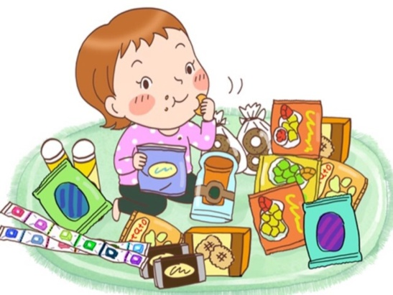

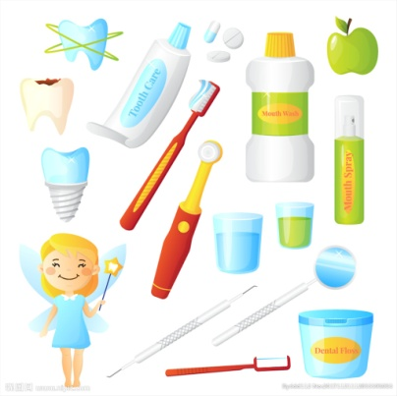

任务二：

同学们，你知道吗？ 人类使用包装的历史可以追溯到远古时期。赶快查阅资料，制作属于你自己的“包装袋的前世今生呈现图”吧。



包装袋材质**：**

时 间**：**

原始社会后期

......

任务三：

对于包装上的信息，有的同学颠覆了传统包装袋的设计形式，在上面增设了不同的二维码，通过二位码就能够看到基本信息、关键信息、生产过程视频等，你是否有一些新的想法呢？赶快根据你的需求进行创意设计吧。



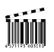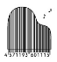C:\Users\ADMINI~1\AppData\Local\Temp\1584712826(1).png

资源链接：

同学们，商品包装袋琳琅满目，上面的信息也是多种多样。但质量是产品的生命，认证认可是产品生命的保障。认证认可作为质量基础设施之一，是如何被社会各界认识和接受，又是如何影响和改变我们普通人的生活的呢？你可以看一看《质量的名片》《大国质量》两部纪录片，在这里将为你解开谜题，你也将深切的感受到中国质量为世界贡献出的力量。

